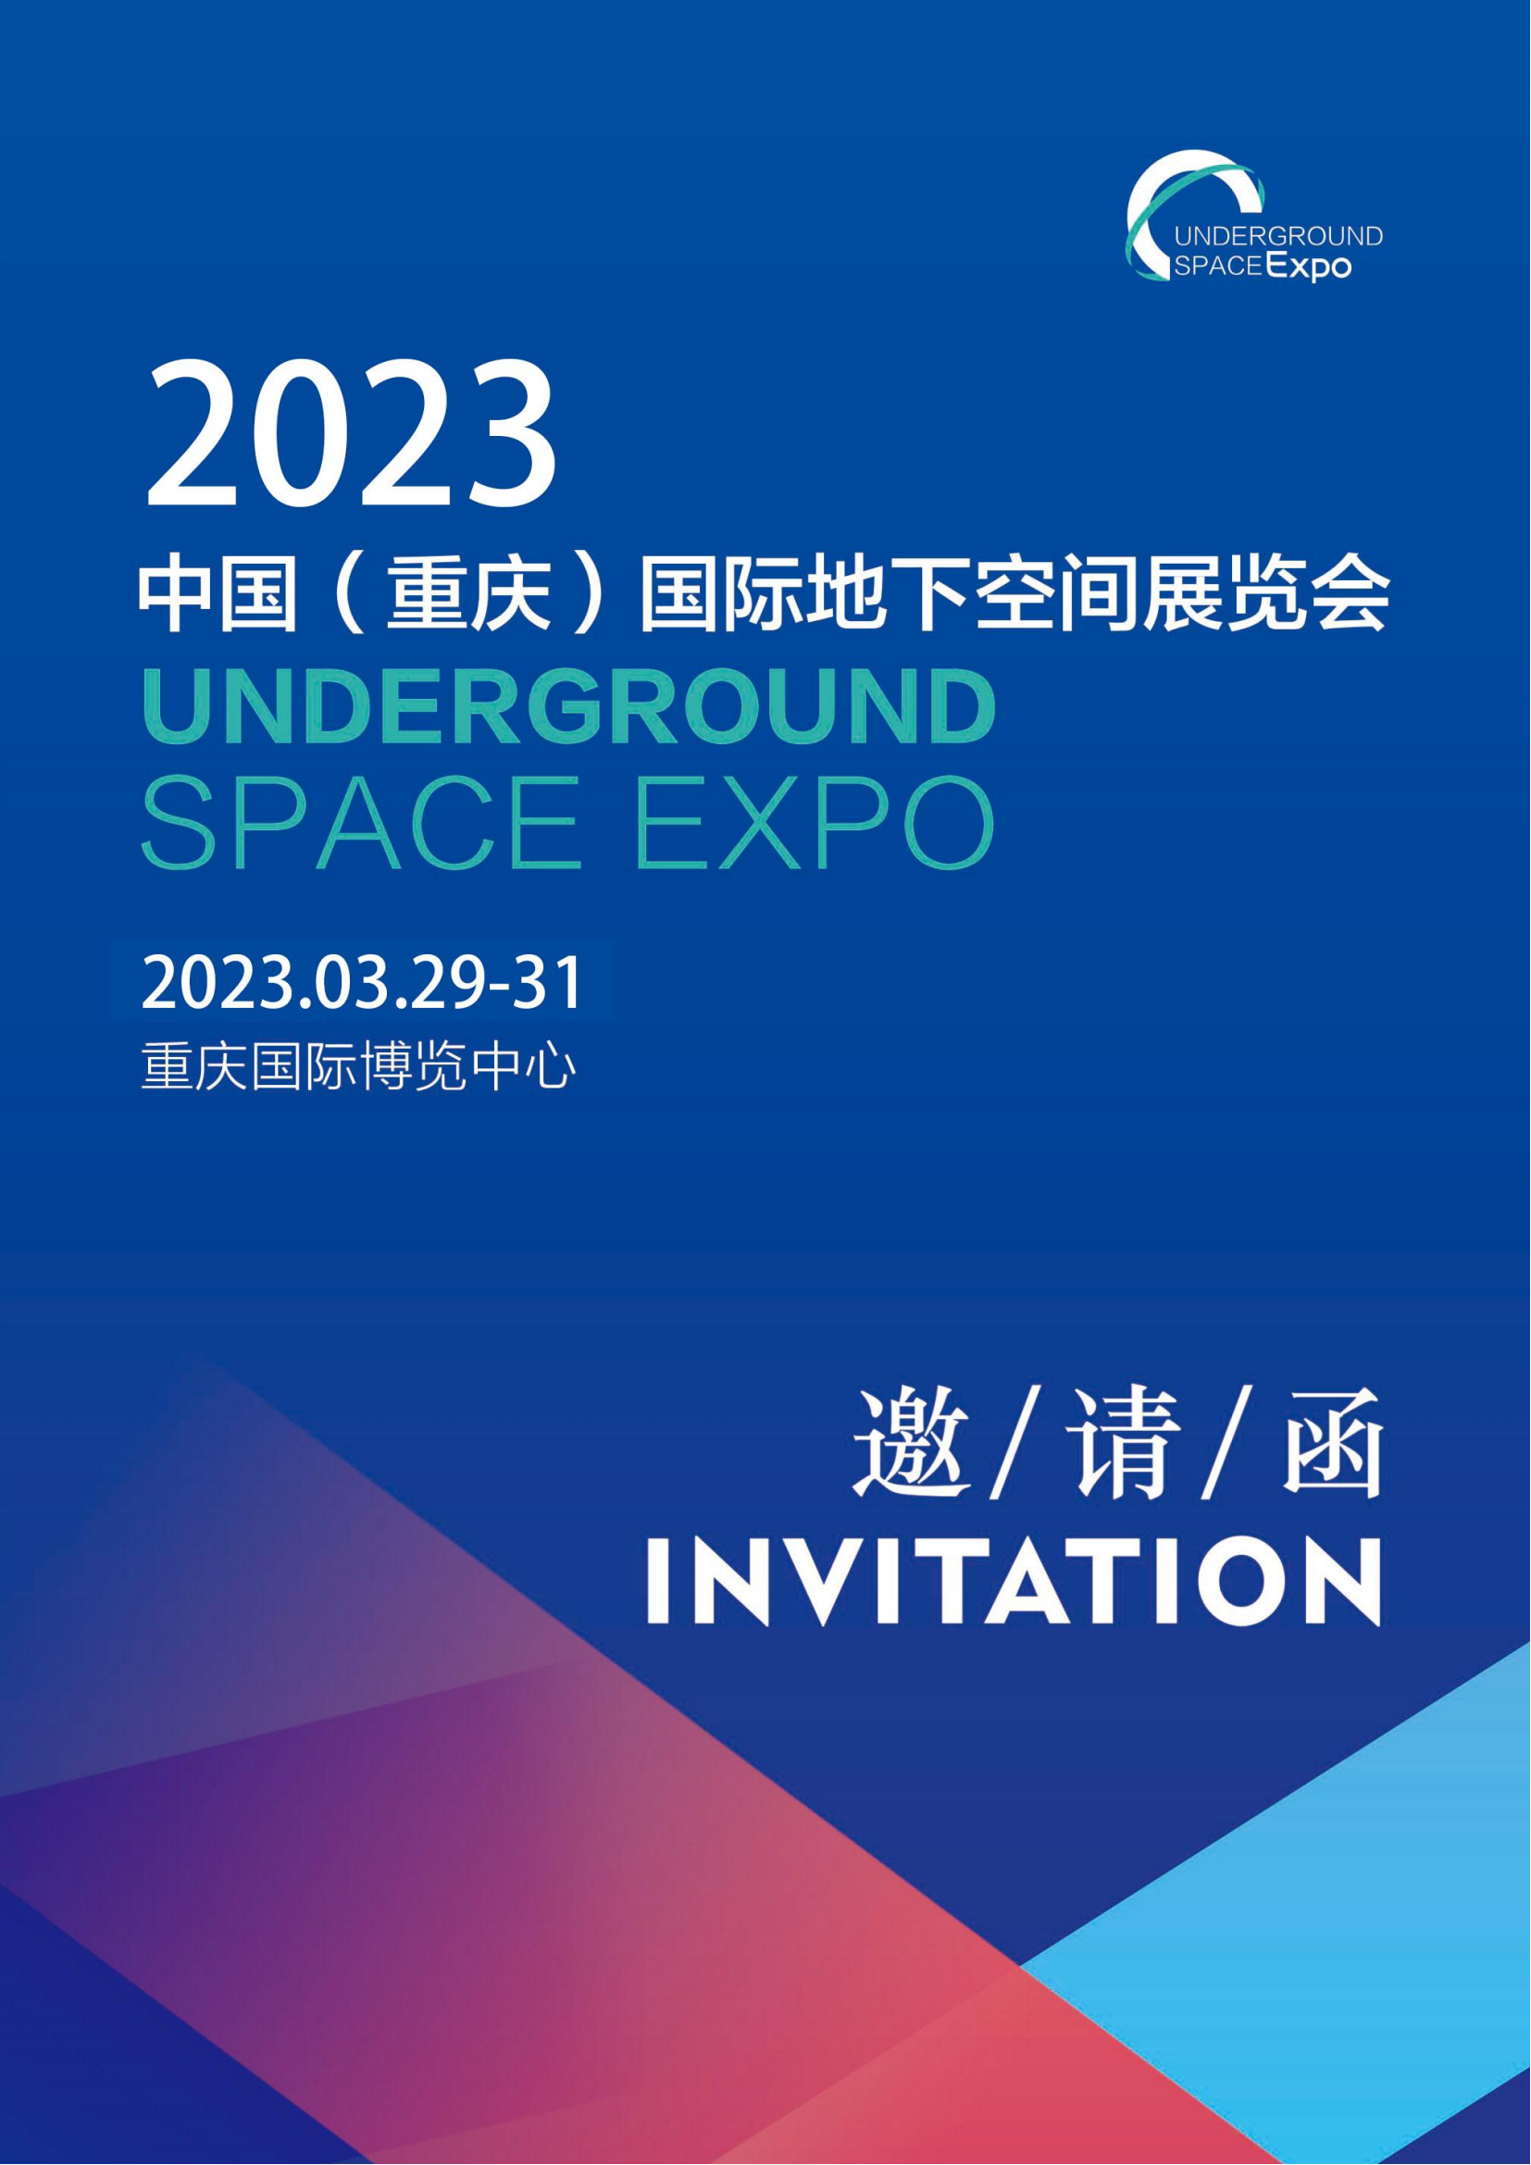

展会信息
中国（重庆）国际地下空间展览会
展会时间：2023年3月29-31日
展会地点：重庆国际博览中心

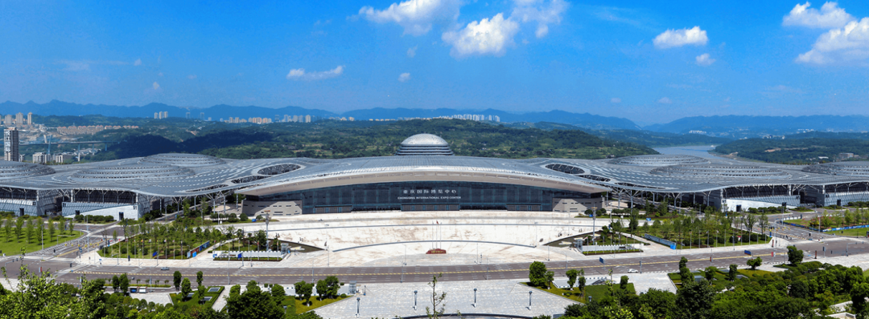
随着全球城市化进程的不断发展，城市化带来的问题受到越来越多的 关注，习近平主席在联合国大会上提出了“二氧化碳排放力争于2030年前达到峰值，争取在2060年前实现碳中和”，绿色、安全、可持续的城市发展成为21世纪全球社会面临的最紧迫挑战。2020年，住建部发表了《关于加强城市地下市政基础设施建设的指导意见》，意见表示城市地下市政基础设施建设是城市安全有序运行的重要基础，是城市高质量发展的重要内容。城市地下市政基础设施建设总体平稳，基本满足城市快速发展需要，但城市地下空间建设等市政基础设施仍存在许多关键问题。由此，科学合理高效利用城市地下空间，成为缓解人地紧张矛盾、提高城市空间资源利用效率、提升城市综合承载能力、促进土地节约集约利用的重要手段，城市地下空间高质量开发利用对谋求城市进一步发展意义重大。
为绿色安全高效利用城市地下空间，加强城市地下空间开发新模式和新技术的理论研究与实践，实现中国西部地区地下空间的发展布局。中国（重庆）国际地下空间展览会将于2023年3月29-31日在重庆国际博览中心举办。围绕城市地下空间建设和管理的新技术、新工艺、新设备、新材料，集中展示城市地下空间规划建设成果、施工和检测的先进设备、绿色环保材料与工艺宣传、综合管廊与管线、地下空间探测技术与装备等。同期将召开以中国国际地下空间开发利用为主题的多场会议与高峰论坛。届时，将会地下空间各领域相关企事业单位参与，通过探讨行企企事业业热点话题，了解最新案例及一体化解决方案，致力于打造集技术交流、产品展示、品牌推广、聚拢人脉为一的综合交流平台。
组织机构：
（一）指导单位
重庆市住房和城乡建设委员会
中国煤炭地质总局
（二）主办单位
中国测绘学会地下管线专业委员会
重庆市城市管线综合管理事务中心
重庆大学
（三）承办单位
重庆市地下管线协会
中国国际地下空间展览会组委会
重庆大学产业技术研究院
（四）执行承办单位
中泽国际会展（北京）有限公司
（五）协办单位
四川省市政市容协会地下管线专业委员会
中煤地下空间科技发展有限公司
中国测绘学会地下管网工作委员会
国际管线专业学会（FIIUS）
香港管线专业学会（HKIUS）
中国地球物理学会智慧管网专业委员会
中国汽车工程学会专用车分会
中国疏浚协会
上海市地下管线协会
北京非开挖行业协会
中冶一局地下空间研究院有限公司
天津市市政工程设计研究院
北京市市政工程研究院
中冶赛迪工程技术股份有限公司
重庆燃气集团股份有限公司
重庆水务集团股份有限公司
重庆市水利投资（集团）有限公司
重庆市市政设计研究院有限公司
国网重庆市电力公司
中国联合网络通信有限公司重庆市分公司
中国广电重庆网络股份有限公司
中国电信股份有限公司重庆分公司
中国移动通信集团重庆有限公司
中国铁塔股份有限公司重庆市分公司
重庆市地产集团
重庆市城镇排水事务中心
重庆凯源石油天然气有限责任公司
卓航控股集团有限公司
参展范围：
（一）地下工程施工机械设备及配套
隧道掘进机械；凿岩钻爆机械；地质勘探机械；地下采矿机械；混凝土输送机械；小型挖掘机械；桩基础施工机械；地下装运设备；井下提升设备；锚喷支护设备；隧道衬砌系统；泥水处理设备；地下通风设备；空压设备等；
（二）地下非开挖施工及勘探技术
盾构机、水平定向钻机、导向仪及其附属设备、卷扬机气动隧洞全断面掘进机、道路掘进机械、凿岩钻分裂爆机械、地质勘探机械等；顶管机及其附属设备；钻孔测井、推进机械、钻杆、各类非开挖管材焊接机、吊运机等附属设备等；
（三）测绘测量设备
全站仪、经纬仪、水准仪、无人机、无人船、航测相机、激光雷达、移动测量车、测量机器人、卫星定位接收机、激光三维扫描仪、测距仪、垂准仪、激光指向仪、绘图仪、扫平仪、测亩仪、北斗终端、北斗板卡、北斗模块、GNSS 产品、卫星电话、应急通讯、建筑工程检测仪器、无损检测等设备。
（四）地下管网相关材料、设备及技术
1.管线探测和测绘技术、仪器设备以及地理信息相关产品：管道巡检机器人及相关设备；智慧城市技术产品； 物联网、智能井盖及系统集成；管道、管线探测与检测技术、设备；地理信息、GIS 系统、BIM 等：3S 基础软件平台，综合管廊信息管理软件和硬件等，智慧水务，物联网相关设备等；
2.管网维护及修复技术及产品，非开挖管道修复材料及设备：非开挖翻转内衬修复技术设备、紫外光固化修复技术设备、管道清淤设备、管道内衬材料等。
3.市政应急抢险车辆及设备：
联合疏通车、抢险排污车、清淤车等相关技术设备：管道疏通设备、移动式泵站/车、潜水电泵；市政防汛无损开挖应急车辆；管道应急抢修、不停输封堵等技术设备。
4.地下空间、道路空洞监测、病害检测等相关设备及产品：
探地雷达、地震仪、数据处理系统、道路病害及道路塌陷预警等相关设备、技术及产品。
（五）地下综合管廊与管线
地下管廊专用管材管道及制造设备；地下综合管廊信息管理系统、软件；智慧城市（智能电网、智能燃气、智慧水务）；智能井盖及配套产品；城市管网信息化管理；数字地下管网监控仪器等；
（六）信息智慧化系统与相关设备配件
地下空间智能系统研发、智能传感器、电动执行器、相关计量仪表设备类 、管网漏损检测、节水技术、BIM、CIM技术等；
（七）地下空间安防设备与材料
防火防爆产品；地下抢险设备；人员逃生设备；控制系统以及软件；应急照明设备；通讯设备；地下监控设备；反恐防恐；出入口控制（门禁）；防盗报警；火灾报警及联动控制；实体防护；电子巡查；人脸识别；一卡通系统；安防线缆；安防配件；机柜；周界安防以及电子围栏；动力设备及发电机组；地下供电设备等。

展示区域
八大展示区域
1、地下工程施工机械设备及配套展区
2、地下非开挖施工及勘探技术展区
3、测绘测量设备展区
4、地下管网相关材料、设备及技术展区
5、地下综合管廊与管线
6、信息智慧化系统与相关设备配件展区
7、地下空间安防设备与材料展区
8、地下空间规划设计及建设成果展区

同期论坛
主论坛
中国国际地下空间高峰论坛
- 分论坛
1. 地下空间管网非开挖建设与修复技术论坛
2. 山地城市地下空问开发与利用论坛
3. 综合管廊建设及安全运行研讨会
4. 燃气安全应急与智慧化论坛
5.CIM 基础平合赋能地下空问应用发展论坛
参与形式：
1. 参与展览展示
展位费用
展位类型 | 标准 | 价格
光地展位 | 1000元/㎡
标准展位 | C类升级展位 | 27600元/24㎡
 | 旗舰展位 | 13800元/9㎡
 | 标准展位 | 12800元/12㎡
室外活动演示 |  | 16800元/小时

2. 新品发布会：10000元/场次；
3. 技术交流会：10000元/场次
会刊 | 价格（元） | 会刊 | 价格（元）
封面 | 80000 | 封底内页 | 20000
封面（内拉页） | 50000 | 封三 | 30000
封底拉页 | 50000 | 扉页(正面） | 20000
封二 | 30000 | 内页 | 5000
4.成为赞助商：为提升企业的品牌知名度和美誉度，彰显卓越的产品品质和服务，展览特设大会赞助商平台，欢迎企业来电咨询，由双方商定具体条款。

扫描下方二维码，预约参观快速入场
联系方式
咨询热线：19930228900 刘女士
邮箱：expo@dxkongjian.com.cn

